大作业1：目标检测
18121598，宋枭炜
任务一
- 作业内容
在1-b图像中，运用模板匹配技术检测1-a的图案，并标记出来，注意不可使用系统自带的模板匹配函数。
- 实现思路
首先观察任务所提供的材料，我发现模板图片和待检测图片中的图案形状大体上是一致的，除了少数几处图案在形状上有所残缺。但是，模板图片和待检测图片还有一个巨大的不同，那就是角度上的差异，所以用之前的HOG方法是无法对这张图片做模板匹配，因为HOG所要求的梯度直方图对角度的敏感性特别强，而本任务显然需要匹配算法具有旋转不变性。
在任务一实验中，我尝试了三种方法，对题给材料进行了尝试，其中最后一种方法是自创方法，接下来将分别介绍这三种方法：
（1）数据增强
考虑到模板图片只有一张一个角度，而待检测图片中图案的角度有很多，为了充分发掘模板图片的信息，我首先想到了对模板图片进行数据增强。
数据增强的方向有很多，但这里我观察到模板图片和待检测图片中的图案只有角度上的明显差异，在大小，光照，仿射变换上并没有什么区别，所以在数据增强上只需要对角度进行数据增强即可。
利用opencv自带旋转函数对模板图片进行处理，以360度每度一转的步长对模板图片进行扩充，最终得到360张不同角度的模板图片，每张图片只在角度上不同，在大小，颜色上完全相同。同时为了在后面进行特征匹配的时候尽量减少因旋转填充造成的偏差，在旋转填充颜色选择上，我选择了跟模板图片边缘相近的颜色，最终进行数据增强后的图片集如图1所示：
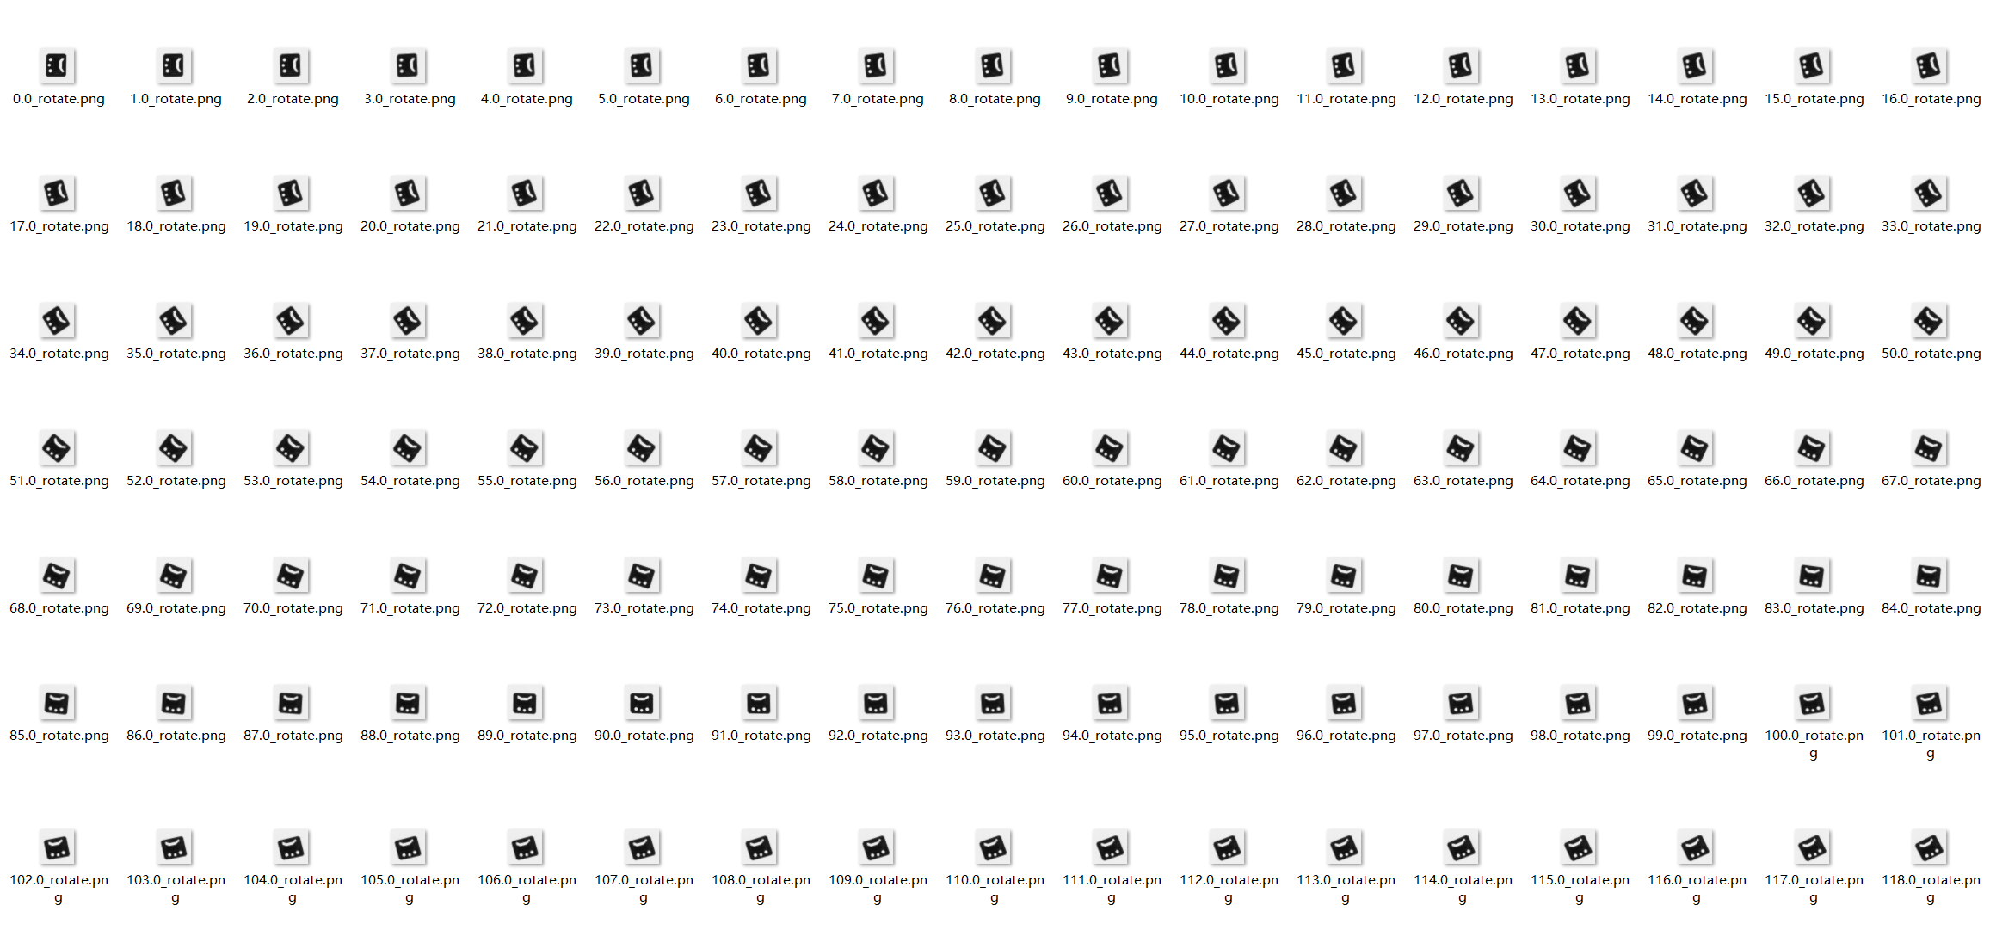
图1 数据增强模板图片集（仅部分）

利用这360张不同角度的模板图片，就可以对待检测图片中不同角度的图案进行检测，而检测的特征匹配算法我这里选用了最为简单的欧氏距离（最近邻）法。
因为待检测图片是一张大图，所以不能一次检测出所有的目标图片，而是要通过滑动窗口的方法，去逐个找到特征匹配最为接近的图片窗口，这里我选择的滑动窗口size为40*40，与模板图片的大小一致，这样做的目的是为了后面计算欧式距离的方便（1600维空间的向量长度）。滑动窗口的滑动步长我选择了4*4，这不是理论推导的结果，而是在不断调试代码后的经验总结。
在做完上述操作和设置后，就需要正式对待检测图片进行模板匹配，匹配算法流程如下所示：

表1 匹配算法伪代码
算法1: 模板匹配
输入: 模板图片集（数据增强后），待检测图片;
输出: 最佳匹配框列表;
1. 初始化匹配框列表Best_Point_List为空；
2. 对模板图片集进行循环，对模板图片集中的每一张图片（针对某一个具体的角度）：
从待检测图片左上角开始，利用固定滑动窗口对待检测图片进行扫描，每扫描一次就把扫描图片与当前模板图片集图片计算欧式距离，记录距离到中间变量。
记录扫描过程中所记录下的欧式距离的最小的扫描图片对应的坐标，并将其追加到Best_Point_List中
3. 在追加进Best_Point_List时，需要判断列表中是否已经有坐标相近（交并比）的目标框坐标。若没有，就直接追加；若有，就把坐标相近的目标框与当前准备追加的目标框做平均，并将平均后的目标框坐标取代原目标相近的目标框坐标。
返回：Best_Point_List 列表

最终得到包含所有目标框坐标的列表，通过这个列表去绘制待检测图片，最终就可以框出所有的目标图片。
（2）SIFT特征匹配
有一次在课上学习到了SIFT特征匹配算法，于是特地查了相关资料，发现其具有很强的旋转不变性，尺度不变性，仿射不变性等等特性，是在目标检测领域广泛使用的一种算法，于是我也尝试能不能运用SIFT解决该任务的问题。
首先利用opencv中的SIFT特征匹配函数取出模板图片的所有特征点，并在图片上标记出来，所得到的结果如图所示：
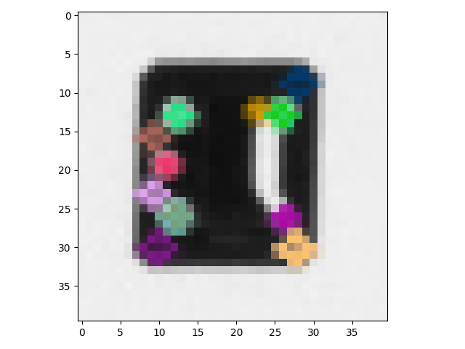
图2 SIFT特征匹配模板图片

通过SIFT可以匹配出18个关键点，图片的特征由这18个关键点以及相对应的18个128维的特征向量构成。通过在待检测图片中利用滑动窗口对图片做SIFT特征匹配，在匹配中找到具有18个匹配对的图片作为目标框加入到列表中，并滑动检测窗口做下一次匹配，知道检测窗口滑动到待检测图片的右下角。
列表中目标框的去重思路与方法一相同，也是采用交并比+坐标平均的方法中和所有相近的目标框。
（3）图片中心点匹配（自创方法）
在思考如何让图片特征具有旋转不变性时，我想到了图片的中心点自身的位置就有一种旋转不变的意味，于是我自己以图片中心点为思路想到了这种方法。
首先对于模板图片，我首先将其进行边缘化，也就是只让边缘是白色，其他区域都是黑色，这样代表我只保留了边缘的信息（形状的信息）。
其次对于边缘化后的模板图片，我通过计算所有边缘点（白色点）到图片中心点的距离总和，并把这个距离和作为该模板图片的特征值，可以发现，这个特征值在图片做中心旋转时是不会改变的，也就是这个特征具有旋转不变性。那么通过这个特征值就可以用来检测待检测图片的图形了。
对于在待检测图片中找到目标框还有目标框去重，我这里采用的也是上述滑动窗口+交并比+坐标平均的方法，这里就不再赘述。
- 核心代码
（1）数据增强^{[1]}
数据增强代码如图3所示：
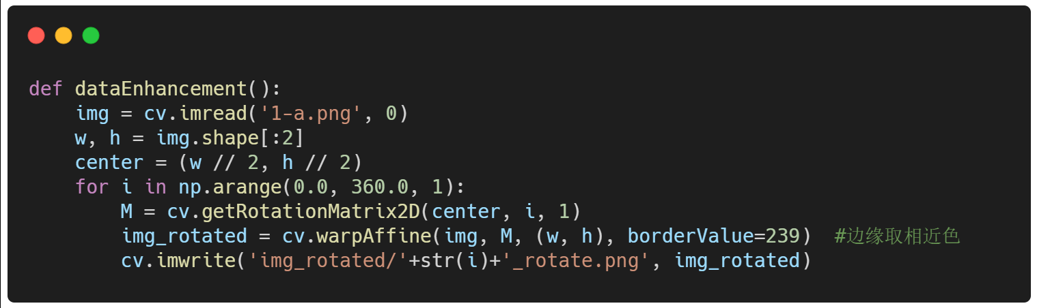
图 3 数据增强代码
滑动窗口+去重检测处理代码如图4所示：
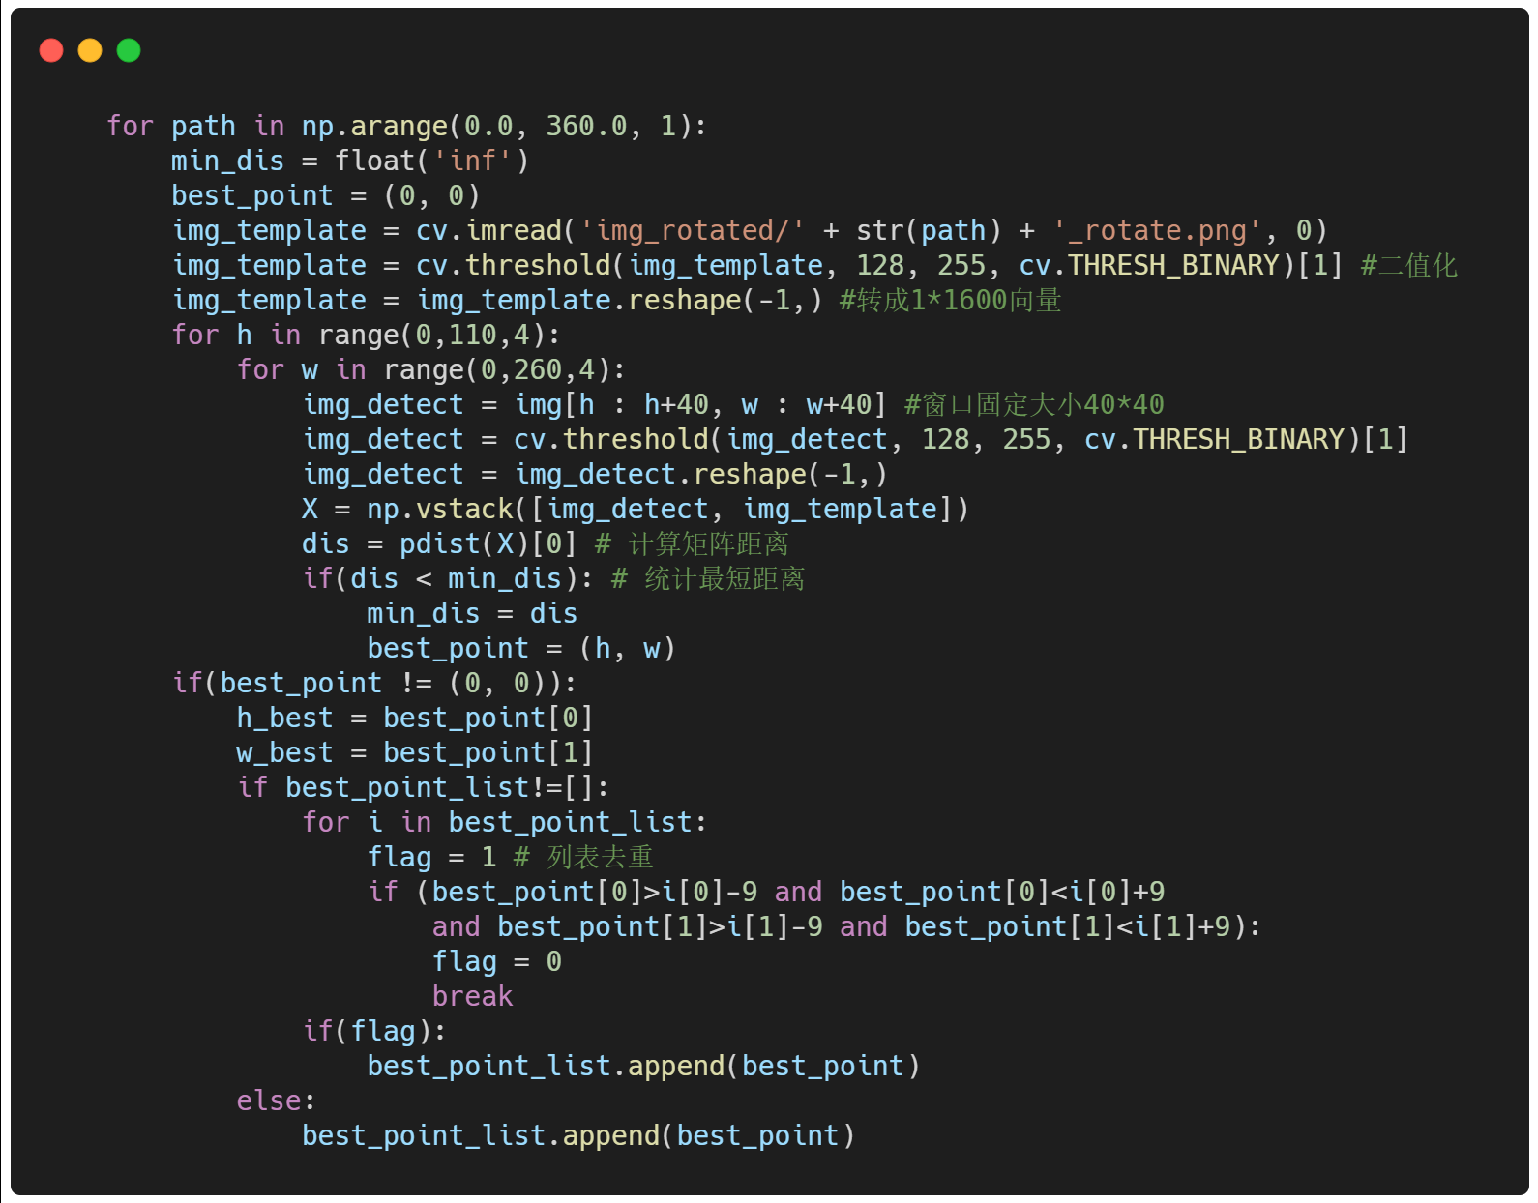
图 4 滑动窗口+去重处理代码
（2）SIFT特征匹配^{[2]}
SIFT特征点获取和匹配函数如图5所示：

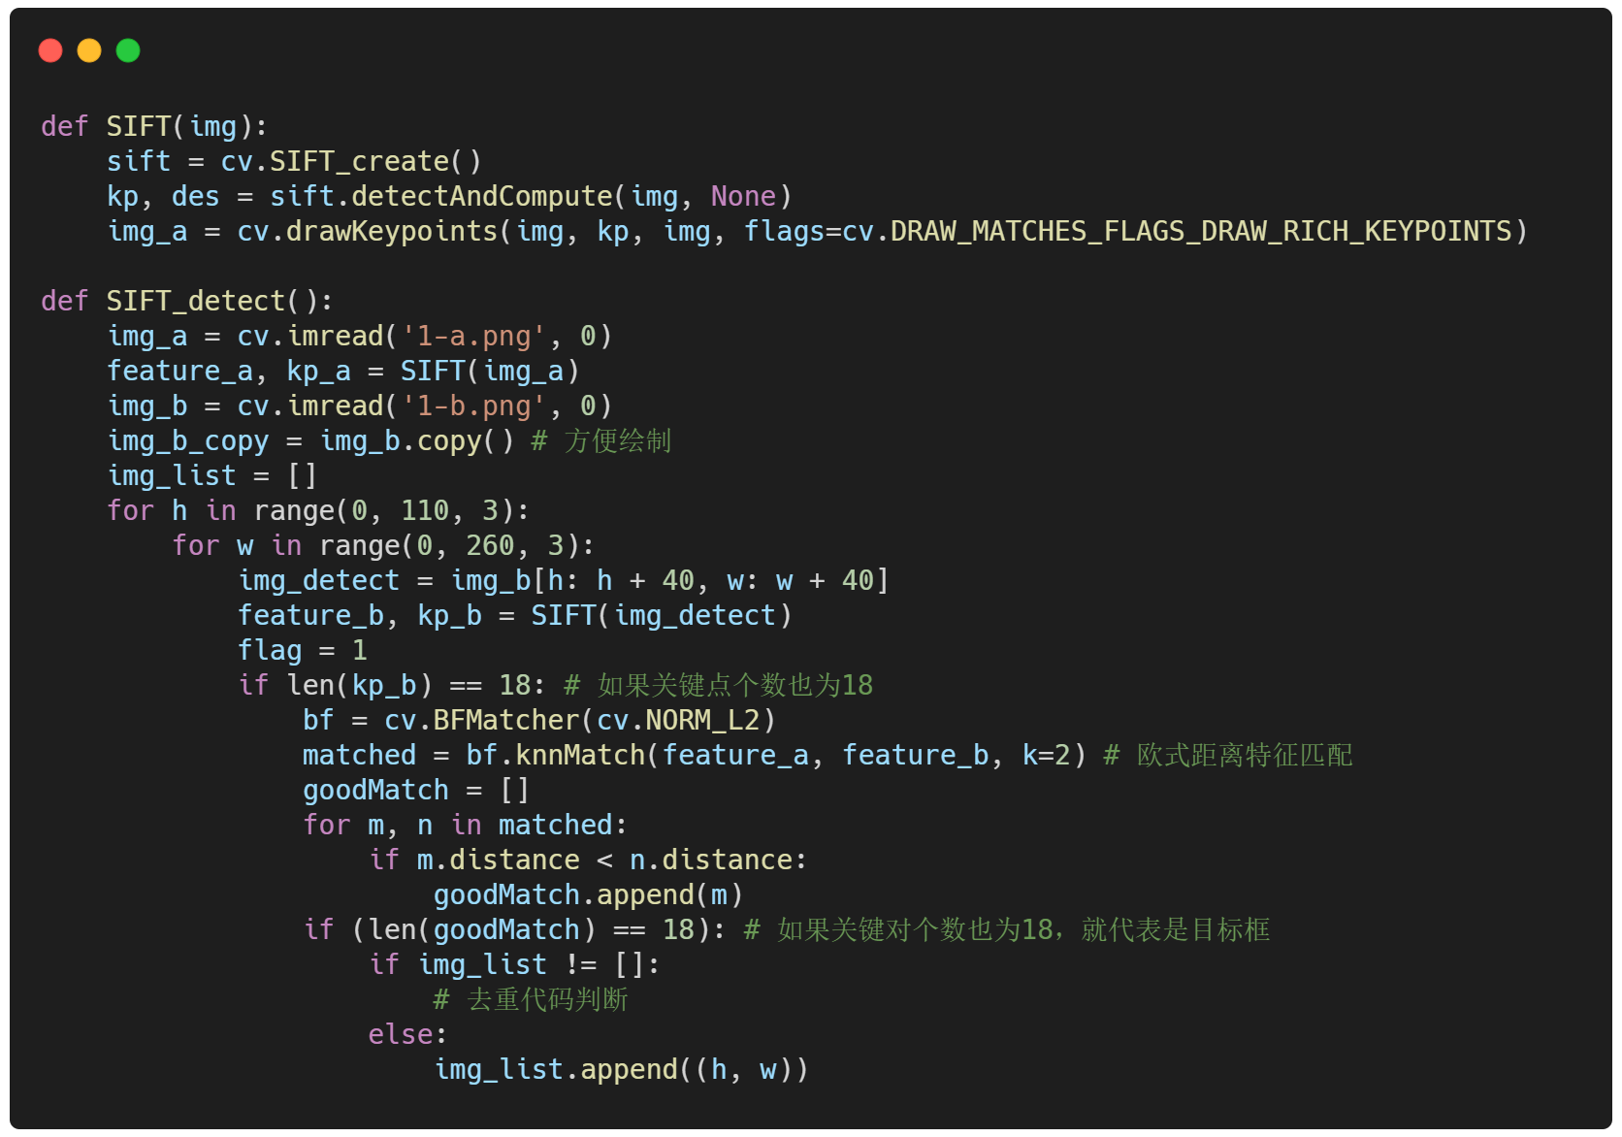
图 5 SIFT特征点获取和匹配代码

（3）图片中心点匹配
计算边缘化图片边缘点到中心点距离总和代码如图6所示：

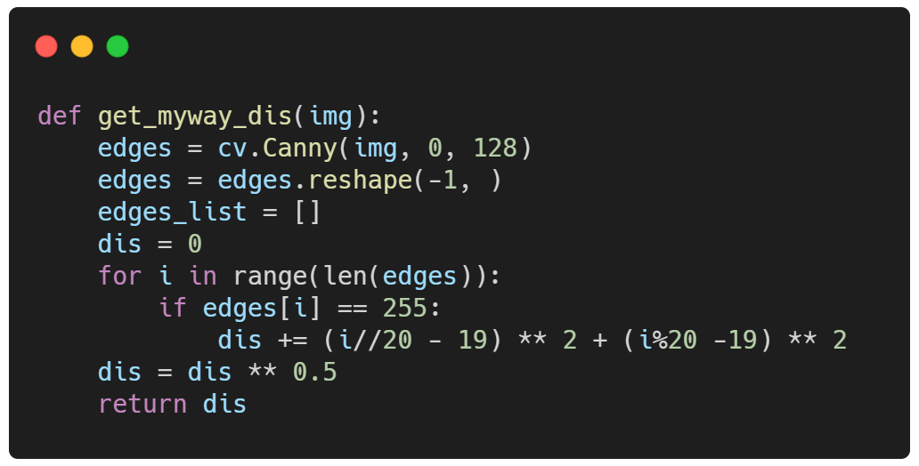
图 6 计算边缘化图片中心距离代码

- 结果及分析
（1）数据增强
从数据增强训练集中得到滑动窗口目标框集合如图7所示：
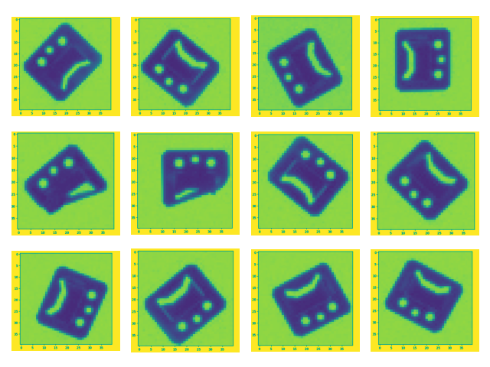
图 7 滑动窗口目标框集合

从图7我们可以看到，数据增强的方法大体上把所有目标都框柱了，并且由于去重算法的作用，使得各个目标框相对于图片比较居中，起到了预计的效果。
但是从结果还有可以看出，有两个残缺形状的图片依然被框柱了，并没有被算法排除在外。在这里我个人推测是图片矩阵之间在算欧氏距离的时候，在给定阈值上有容错的空间，而这就给了这两张残缺图片被算法容纳的机会。还有一点就是角度上的问题，我在做数据增强时给定的旋转步长是1度，但由于步长过小，会导致在某个微小的旋转邻域内，形状不符合的图片在做欧氏距离时值会跟目标值相近，导致被算法接纳。
后来再跟其他人讨论时，发现有人的旋转步长为5度时，可以很好的规避掉那3张形状不匹配的图片，所以我在数据增强方面的代码上还有改进的空间。
最终结果图片如图8所示：

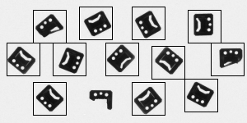
图 8 数据增强结果图片

（2）SIFT特征匹配
在滑动窗口找到具有18个匹配对的图片（部分）如图9所示：
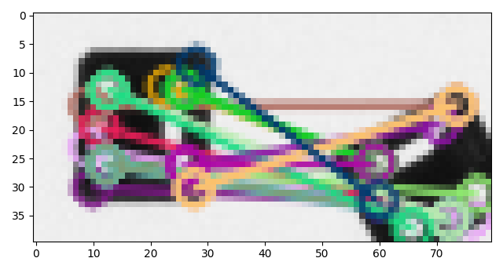
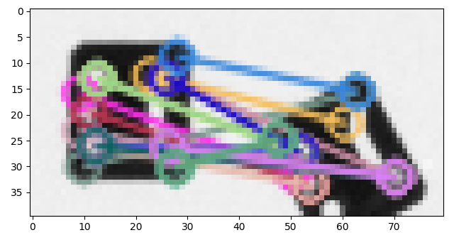
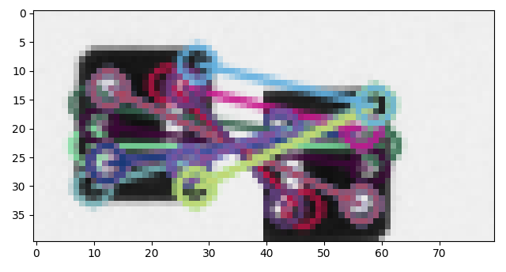
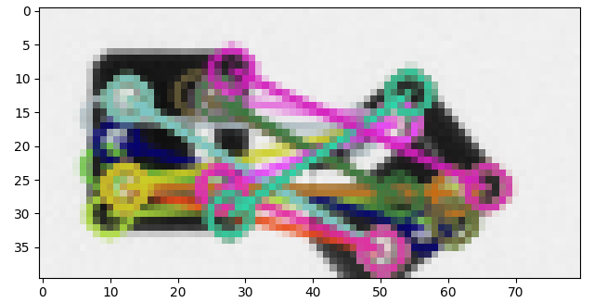
图 9 SIFT特征匹配图片（部分）

可以看出，大部分模板图片都能与之匹配，但其中也有形状残缺的图片被匹配上了，细究原因，可以发现模板图片的18个关键点大部分都位于上部，而下部的关键点只有2个，但是大部分的残缺图片残缺的是下部的部分，所以这可能就是SIFT依旧能够匹配到的原因来源。
最终结果图片如图10所示：

图 10 SIFT特征匹配结果图片

（3）图片中心点匹配
结果图片如图所示：
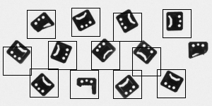
图 11 SIFT特征匹配结果图片

原创方法从结果效果上，并没有上述两个方法好，可以看出目标框不仅框出了一个严重残缺的图片，同时目标框也没有很好的将目标图片居中。究其原因，可能是因为中心点距离虽然具有旋转不变性的特点，但是用此特征来做图片检测的话还是太弱，因为有些图片上虽然形状与目标图片不一致，但是其边缘到中心距离的值有可能是相近的，这就导致了结果的不准确。这里还可以再加上图片中黑白像素比作为一个特征同时对图片进行判断来加强对目标图片的检测效果。

任务二
- 作业内容
使用OpenCV自带的人脸检测函数对2-a，2-b进行检测，并自己搜集3张含有人脸的图像进行检测，其中需包含失败的案例。
- 实现思路
采用Harr级联^{[3]}的方法对图片上的人脸进行检测。在opencv库中，可以利用CascadeClassifier和detectMultiScale函数对目标图片上的人脸进行检测，其中CascadeClassifier方法需要用到哈尔级联特征的xml文件，这里我采用的是haarcascade_frontalface_alt2.xml对代码中的哈尔级联器进行构建。
3. 核心代码
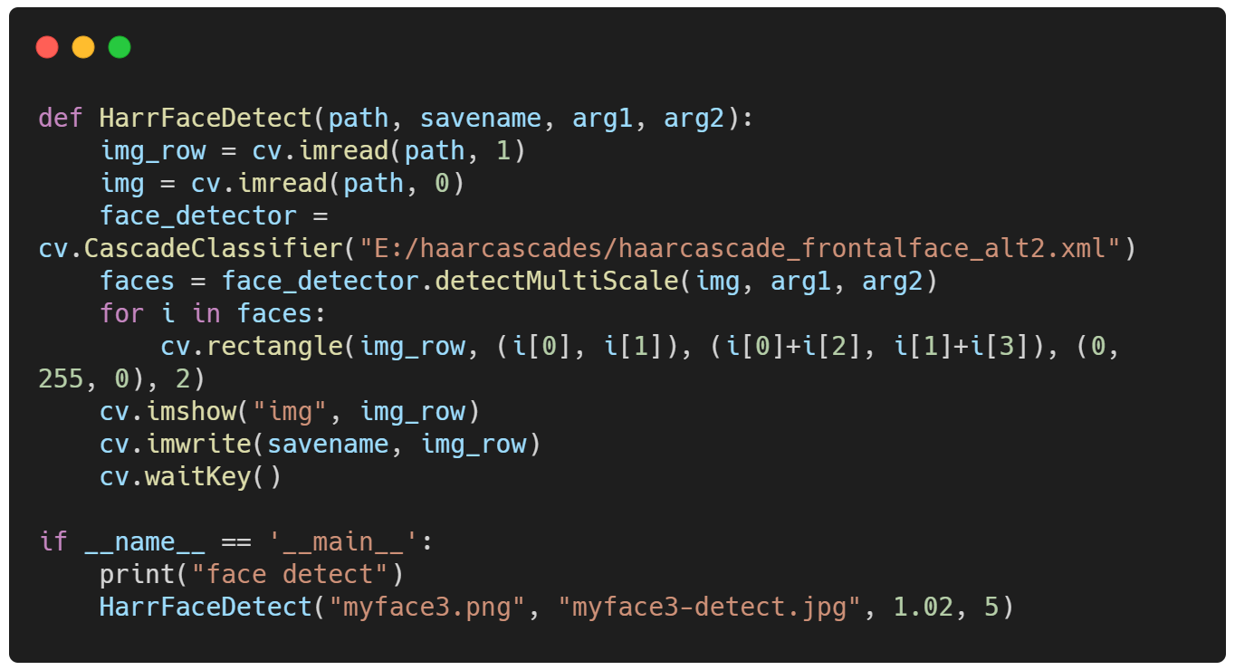
图 12 Harr级联人脸识别核心代码
其中的1.02参数是滑动窗口的缩放比例，5是去重参数。
4. 结果及分析
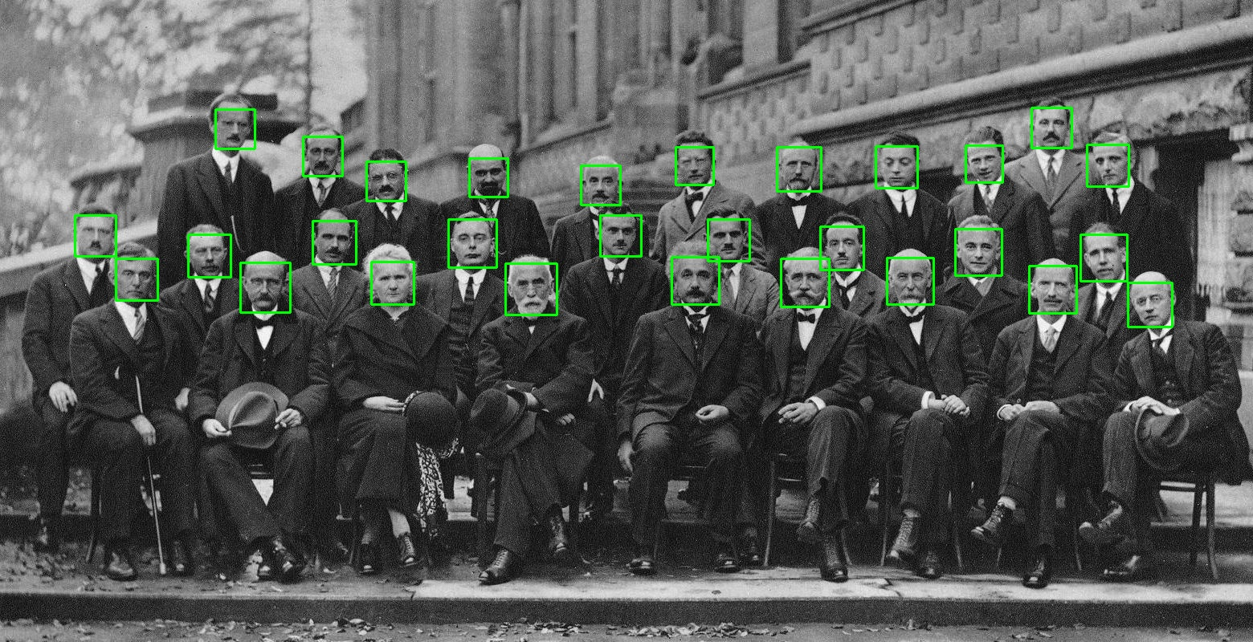
图 12 Harr级联人脸识别结果1
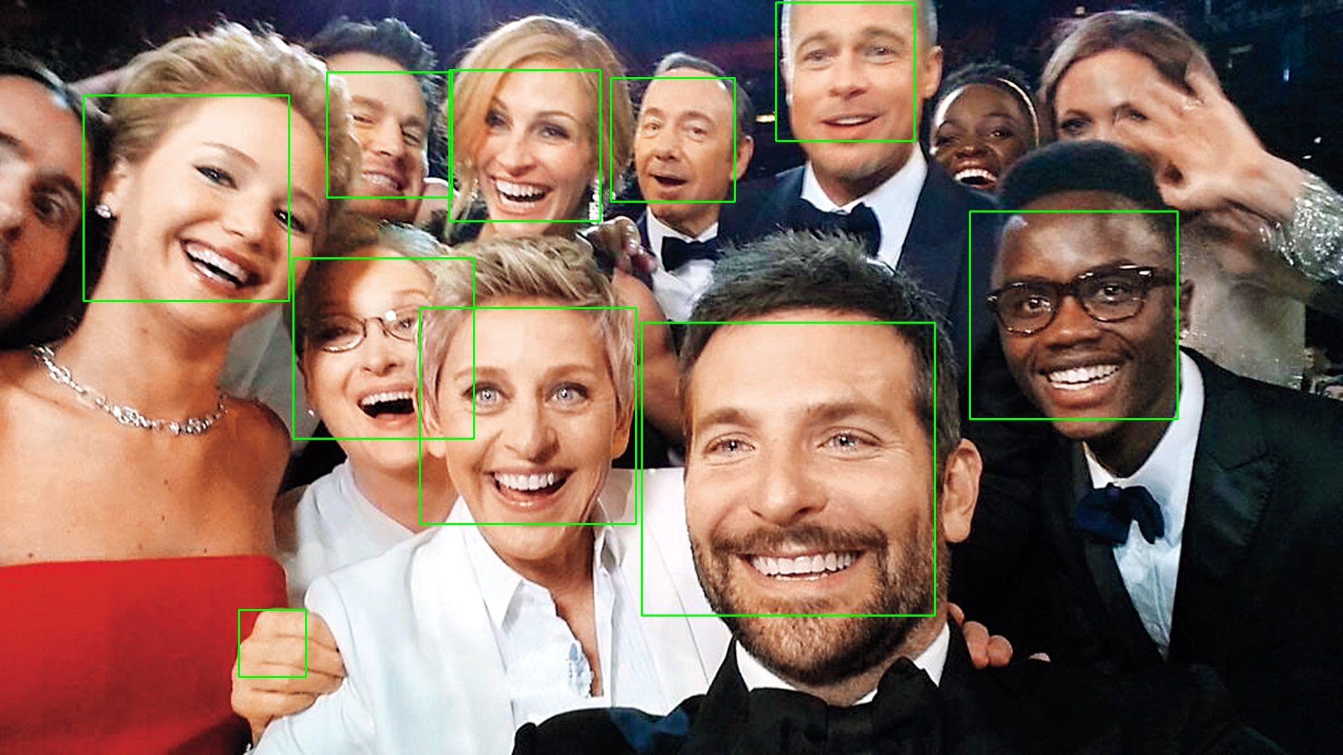
图 13 Harr级联人脸识别结果2
从结果中可以看到，大部分的人脸都可以被框出，但是有些半脸，肤色较黑的人脸不能被框出，这可能是因为所选取的xml文件是只针对frontface，而对半脸和侧脸识别效果较弱，还有就是肤色较黑的人群在Harr面前可能不起作用，因为Harr本质上是对人脸上颜色区域差异所抽取出的特征得到的。
下面是我个人用来测试的图片：
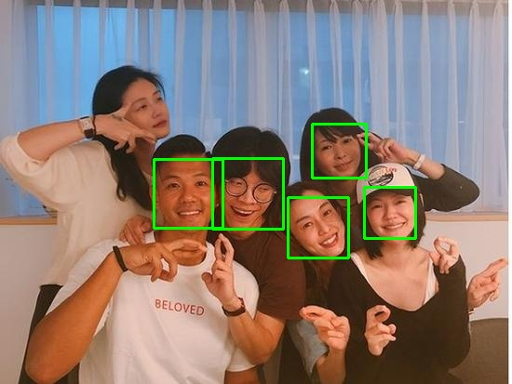
图 14 人脸识别自测结果1

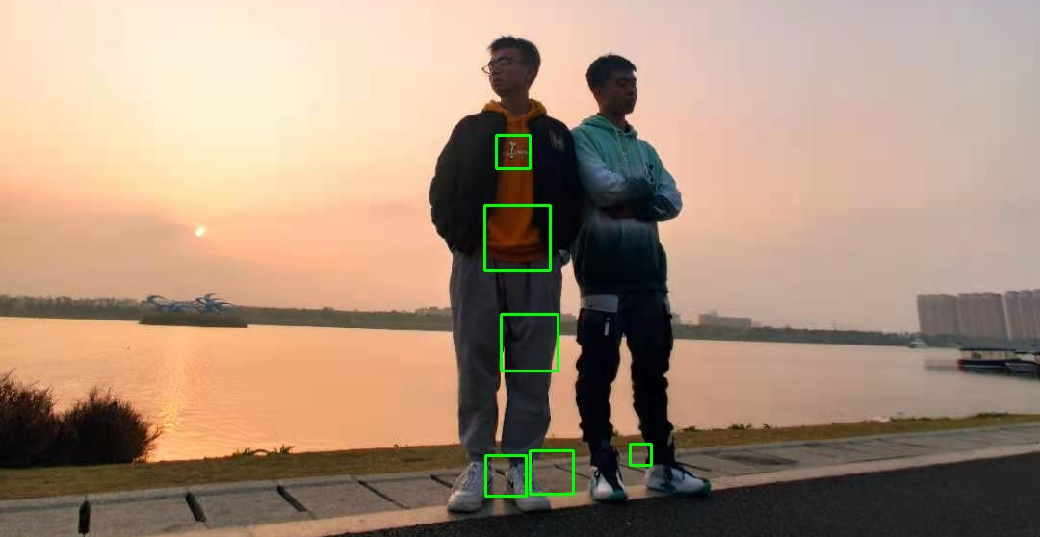
图 15 人脸识别自测结果2
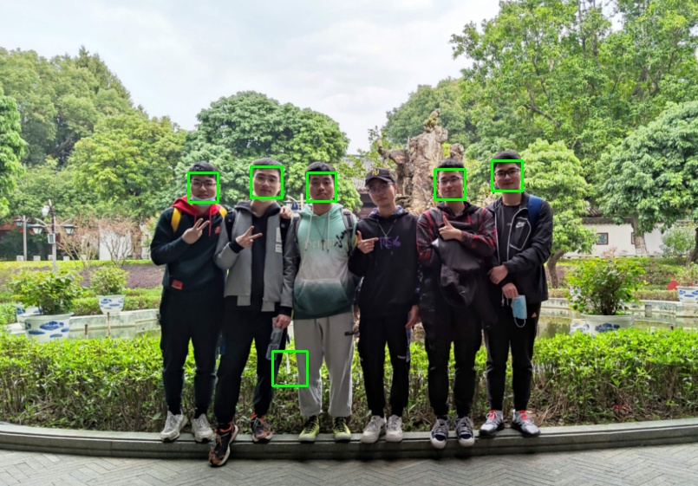
图 16 人脸识别自测结果3

可以看到，Harr对带帽子的，背光的，侧脸的识别效果均不佳。

参考文献
[1] 数据增强（Data Augmentation），https://zhuanlan.zhihu.com/p/41679153
[2] SIFT算法详解，https://blog.csdn.net/zddblog/article/details/7521424
[3] haar分类器原理和opencv实现, haar分类器原理和opencv实现 - 知乎 (zhihu.com)

